Wagner: Prelude to Die Meistersinger von Nurnberg
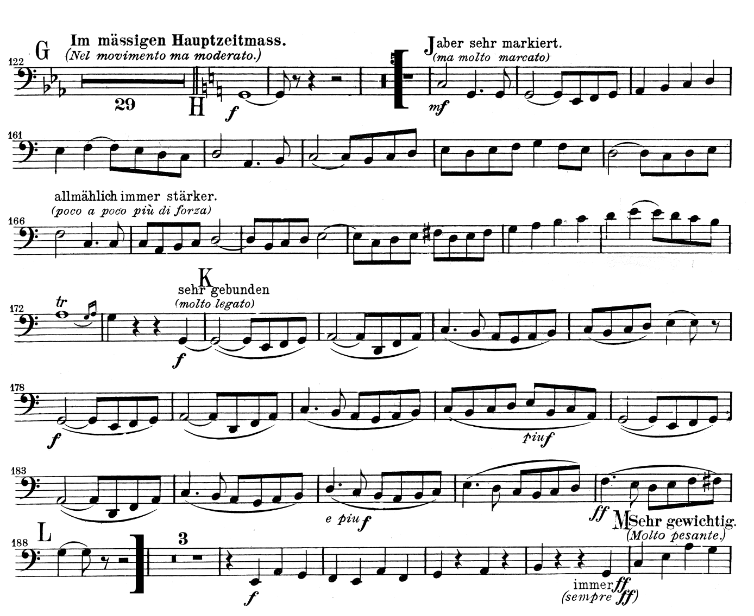

Strauss: Ein Heldenleben
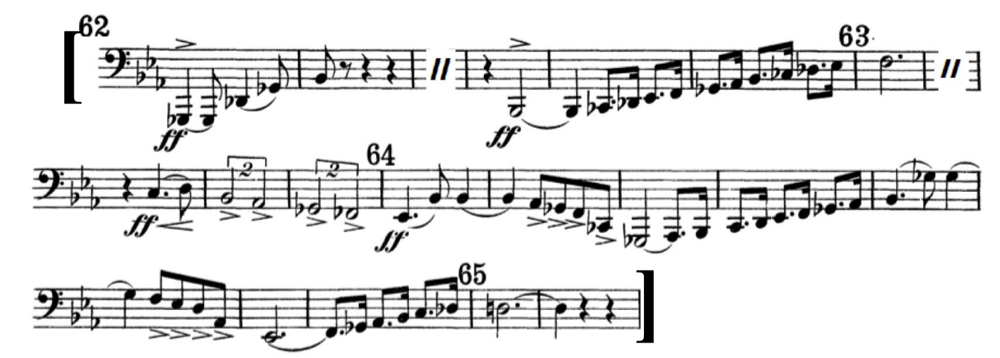
Hindemith: Symphonic Metamorphosis
Turandot: Scherzo
